**《三路循环灯》拓展阅读材料**

* **三路循环灯的闪烁效果**

三路循环灯电路为自激多谐振荡电路，实际上是一种无稳态电路,由于它不需要外加激励信号就能连续地、周期性地自行产生矩形脉冲,而且该脉冲是由基波和多次谐波构成,因此,通常称为自激多谐振荡器。该三循环闪炼灯电路是由三极管和电容构成的自激振荡电路。通过改变电容器容值大小，或者改变电阻器阻值大小，可以改变振动频率，因而改变循环灯点亮闪烁的快慢。

* **三路循环灯工作原理**

循环灯俗称流水灯，是一个比较简单的循环振荡电路。电路原理如图所示。每当电源接通时，3只三极管会争先导通，而由于元件存在差异，只会有1只三极管最先导通。假设VT1最先导通，则LED1点亮。由于VT1导通，其集电极电压下降使得电容C2的左端下降，接近0V。由于电容两端的电压不能突变，因此这时VT2的基极也被拉到近似0V，VT2截止，故接在集电极的LED2熄灭。此时VT2集电极的高电平通过电容C3使VT3基极电压升高，VT3也将迅速导通，LED3点亮。因此在这段时间里，VT1、VT3的集电极均为低电压，LED1、LED3被点亮，LED2熄灭。此时，电容C1通过VT3放电，两端电压下降，接近0V，VT1的基极电压降低，VT1由导通状态变为截止状态，集电极电压升高，LED1熄灭。随着电源通过电阻R2对C2的充电，VT2的基极电压逐渐升高，当超过0.7V时，VT2由截止状态变为导通状态，集电极电压下降，LED2点亮。与此同时，VT2的集电极下降的电压通过电容C3放电，使VT3的基极电压也降低，VT3由导通变为截止，其集电极电压升高，LED3熄灭。接下来，电源通过电阻R6对C1的充电，VT1的基极电压逐渐升高，当超过0.7V时，VT1由截止状态变为导通状态，集电极电压下降，LED1点亮。电路按照上面叙述的过程循环，3只LED便会被轮流点亮，循环闪烁发光，达到流动显示的效果。

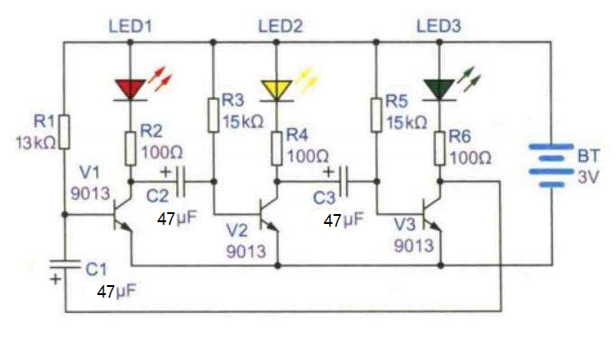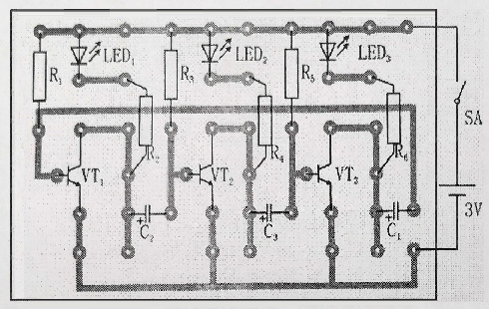

* **三路循环灯的工作状态**

根据三极管基极偏置电压及基极-发射极电压和集电极-发射极电压的关系，可以判断三极管处于放大、截止或饱和状态，从而实现三极管放大电路的放大作用和开关作用。

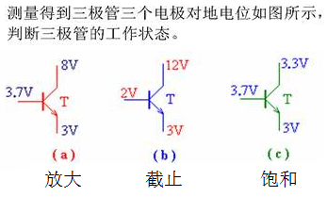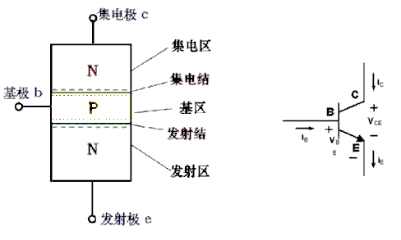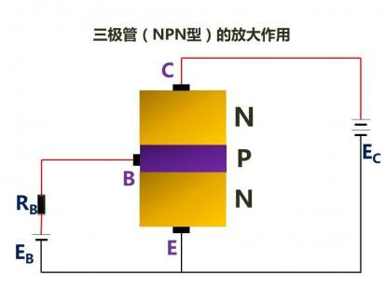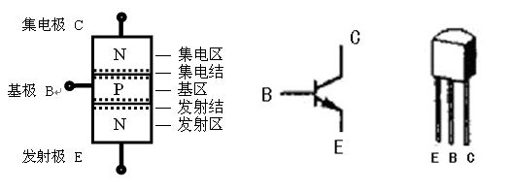

* **基于单片机的循环灯工作原理**

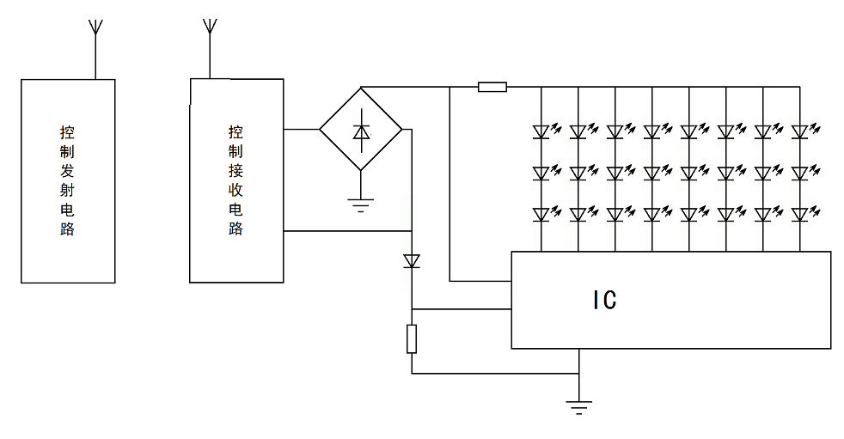利用单片机强大的运算能力和信息处理能力，通过程序语句控制端口的输出电平高低，可以方便的实现多路多只发光二极管的顺次点亮发光，形成跳动、流动、移动的不同效果。将多种传感器获取的控制信号输入单片机，可以实现光控、声控、温控等不同的变化效果。